Kontaktinis asmuo
Gailė Jonėnaitė
el. paštas gaile.jonenaite@kam.lt,
tel.: +370 706 80 883

BALDŲ BENDRABUČIAMS TECHNINĖS SPECIFIKACIJOS PROJEKTAS

2026 m. gegužės Nr.
  - Bendri reikalavimai
  - Perkami baldai turi būti nauji, nenaudoti.
  - Perkami baldai turi būti pateikti gamyklinėse pakuotėse. Pakuotės turi būti laikytinos perdirbamosiomis pakuotėmis pagal Lietuvos Respublikos mokesčio už aplinkos teršimą įstatymo nuostatas ir (ar) turi būti vienalytės (homogeniškos) pakuotės, pagamintos iš vienos rūšies medžiagos.
1.3. Visų baldų atraminės dalys turi būti apsaugotos, kad nebraižytų grindų.
  - Siūlomi baldai turi atitikti aprašymus ir eskizus, nebent būtų nurodyta kitaip.
1.5. Baldai turi atitikti „Aplinkos apsaugos kriterijų, kuriuos perkančiosios organizacijos ir perkantieji subjektai turi taikyti pirkdamos prekes, paslaugas ar darbus, taikymo tvarkos aprašo“, patvirtinto Lietuvos Respublikos aplinkos ministro 2011 m. birželio 28 d. įsakymu Nr. D1-508 „Dėl aplinkos apsaugos kriterijų taikymo, vykdant žaliuosius pirkimus, tvarkos aprašo patvirtinimo“ 2 priedo „minimalūs aplinkos apsaugos kriterijai“ VII skyriuje „Baldai“ nustatytus minimalius aplinkos apsaugos kriterijus, kurie taikomi konkrečiam baldui aprašytam šios techninės specifikacijos 2 punkte, arba atitikti jiems nustatytus I tipo ekologinio ženklo reikalavimus pagal standartą LST EN ISO 14024 „Aplinkosauginiai ženklai ir aplinkosauginės deklaracijos. I tipo aplinkosauginis ženklinimas. Principai ir procedūros“ ir būti paženklinti I tipo ekologiniu ženklu arba kitu tiekėjo pateiktu lygiaverčiu įrodymu (pvz., EU Ecolabel, Nordic Swan, Blue Angel, El Distintiu, Milieukeur, Österreichisches Umweltzeichen, NF Environnement, The Hungarian Eco-label, Polish Eco Mark-Znak EKO arba kitu I tipo ekologiniu ženklu).

- Techniniai reikalavimai
Visų baldų atraminės dalys turi būti apsaugotos, kad nebraižytų ir neteptų grindų. AR REIKIA NUMATYTI IŠSUKAMAS KOJELES GRINDŲ NELYGUMAMS IŠLYGINTI?
2.1. Spintų komplektas

Spintų komplektą sudaro: trys vienerių durų spintos su lentynomis, dviejų durų spinta pakabinamiems drabužiams ir antresolė virš dviejų spintų su lentynomis. Paveikslėliai pateikti tik bendram vaizdui ir gabaritiniams matmenims nurodyti.
Spintos turi būti pagamintos pagaminta iš laminuotosios medžio drožlių plokštės (toliau – LMDP). Korpusai ir lentynos – iš ne mažiau kaip 18 mm storio LMDP, Egger U767 ST9 (sp. pilka -cubanit grey) arba lygiavertės plokštės savo spalva, dizainu ir kokybinėmis savybėmis, briaunos laminuotos ne plonesne kaip 1 mm storio tos pat spalvos polivinilchlorido (toliau – PVC) arba akrilnitrilbutadienstirolo (toliau – ABS). Durelės gaminamos iš ne plonesnės kaip 18 mm LMDP, Egger H 3157 ST12 (sp. Vicenza ąžuolo -Vicenza Oak) arba lygiavertės plokštės savo spalva, dizainu ir kokybinėmis savybėmis, briaunos laminuotos ne plonesne kaip 2 mm storio tos pat spalvos PVC arba ABS briauna.
Pusės perkamo kiekio spintų durelės kairinės, pusės – dešininės.
Rankenėlės prisukamos, juodo matinio metalo.
Spintų komplekto spalvas ir rankenėles konkurso laimėtojas turės suderinti su naudotoju.
Durelių lankstai turi būti Bloom arba lygiaverčiai savo kokybinėmis savybėmis.
  - 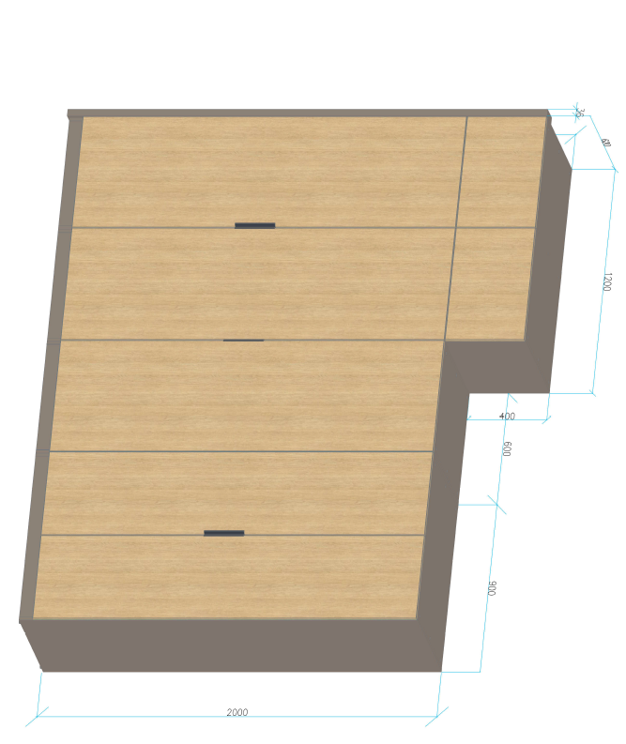
Spintos su lentynomis matmenys: plotis – 600 mm, gylis – 620 mm, aukštis – 2000 mm, galima paklaida - ± 10 mm.
Spintoje turi būti 4 lentynos: viena iš vidurinių fiksuotos padėties ir 3 keičiamo aukščio.
Spintos pakabinamiems drabužiams matmenys: plotis – 900 mm, gylis – 620 mm, aukštis – 2000 mm, galima paklaida - ± 10 mm.
Spintos viduje turi būti viena fiksuotos padėties aukščio lentyna viršuje ir po ja metalinis vamzdis pakabinamiems drabužiams.
Antresolės matmenys: plotis – 1200 mm, gylis – 620 mm, aukštis – 400 mm, galima paklaida - ± 10 mm.
Spintos nugarinė dalis - iš ne mažiau kaip 3 mm storio didelio tankio medienos plaušų plokštės, korpusui artimiausios spalvos, visu perimetru įleista į galinę spintos plokštumą.
Spintos pagrindas – 7-9 mm aukščio cokolis ir kojelės.
Spintos atraminės dalys turi būti apsaugotos, kad nebraižytų ir neteptų šviesaus linoleumo grindų.
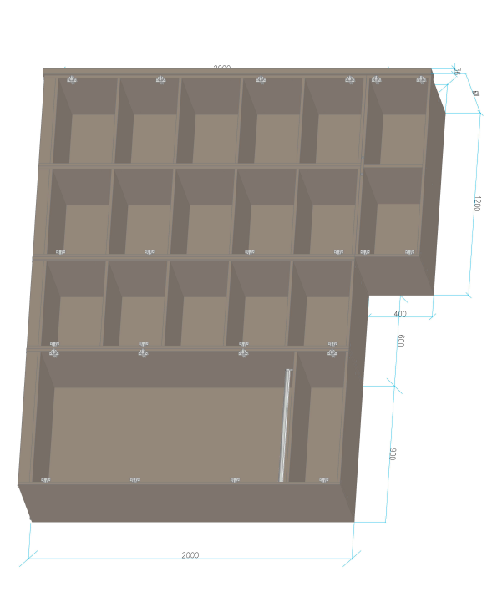
2.2 Apvalus staliukas

Staliuko skersmuo 1100 mm, aukštis 750 mm. Leistina paklaida ± 10 mm.
Stalviršis ne mažiau, kaip 24 mm storio LMDP, kantuotas ne mažiau kaip 2 mm ABS arba PVC kantu. Metalinės kojos juodos spalvos. ARBA:
Stalviršis - iš ne mažiau kaip 18 mm storio LMDP, Egger H3157 ST12 (sp. Vicenza Ąžuolas - Vicenza Oak) arba lygiavertės plokštės savo spalva, dizainu ir kokybinėmis savybėmis, briaunos laminuotos ne plonesne kaip 2 mm storio tokios pat spalvos PVC arba ABS briauna.
Stalo kojos: dažytos juoda spalva milteliniu dažymu, keturių kojų pagrindas. Lengvai keičiami plastikiniai kilimėlių slydimo elementai.
Stalo kojų atraminės dalys turi būti apsaugotos, kad nebraižytų ir neteptų šviesaus linoleumo grindų.
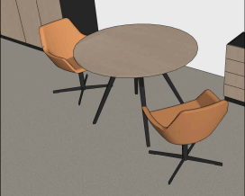

2.3 Fotelis

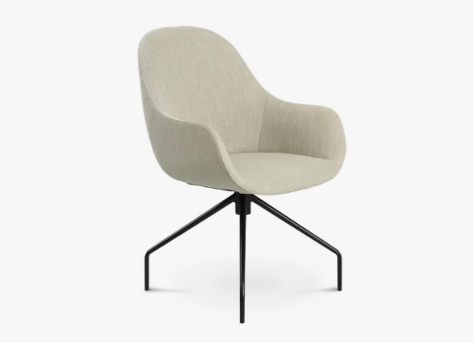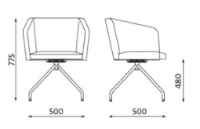

Fotelio matmenys: aukštis 775 - 860 mm, plotis 560± 20 mm, sėdimosios dalies gylis ne mažiau kaip 400 mm, jos aukštis 460 ± 20 mm.
Fotelio sėdimoji dalis, atlošas ir porankiai turi būti vientisai apjungti. Fotelio bazė – 4 metalinės kojelės ir sukimosi mechanizmas, pasukantis fotelį apie savo ašį.
Metalinės dalys dažytos juoda spalva milteliniu dažymu.
Sėdynė: ne mažiau kaip 40 kg/m³ tankio putų poliuretanas, apvilktas pasirinktu gobelenu.
Gobeleno atsparumas trinčiai turi būti ne mažiau 50000 Martindale testo ciklų, sertifikuotas Oeko-Tex. Gobeleno spalva - bronzos vario-ruda, arba jai artimiausia, spalvą konkurso laimėtojas turės suderinti su naudotoju.
Fotelio kojelių atraminės dalys turi būti apsaugotos, kad nebraižytų ir neteptų šviesaus linoleumo grindų.
Fotelis turi tikti naudotojams, kurių svoris iki 120 kg.

2.4 Darbo stalas

Darbo stalo matmenys: ilgis 1400 mm, plotis 800 mm, galima paklaida ± 10 mm.
Stalviršis iš ne mažiau kaip 24 mm LMDP, Egger H3157 ST12 (sp. Vicenza Ąžuolas - Vicenza Oak) arba lygiavertės plokštės savo spalva, dizainu ir kokybinėmis savybėmis, briaunos laminuotos ne plonesne kaip 2 mm storio tokios pat spalvos PVC arba ABS briauna.
Centrinėje stalviršio išorinio krašto dalyje turi būti kiaurymė laidų nuvedimui su metaliniu dangteliu.

Kojos metalinės, dažytos juoda spalva milteliniu dažymu. Kėlimo galia – ne mažiau kaip 150 kg be stalviršio.
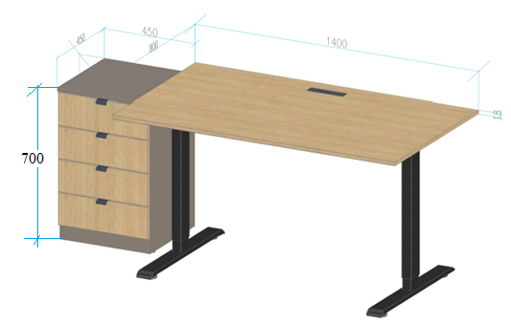

Darbo stalas turi būti su mechanišku aukščio reguliavimu, kaip paveikslėlyje, arba lygiaverčiu mechanizmu. Aukščio reguliavimo intervalas ne mažesnis kaip 575-855mm.

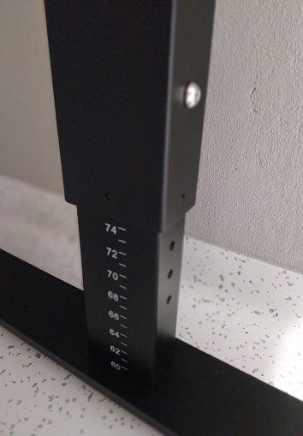

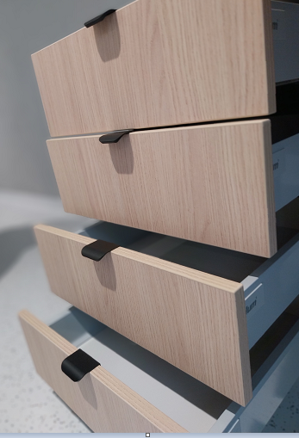

Spintelės matmenys: aukštis 700 mm, plotis 450 mm, gylis 450 mm. Galima paklaida ± 10 mm.
Karkasas (korpusas) ir iš ne mažiau kaip 18 mm LMDP, Egger U767 ST9 (sp. pilka -cubanit grey) arba lygiavertės plokštės savo spalva, dizainu ir kokybinėmis savybėmis, briaunos laminuotos ne plonesne kaip 1 mm storio tokios pat spalvos PVC arba ABS briauna.
Nugarėlė iš ne mažiau kaip 3 mm didelio tankio medienos plaušų plokštės, korpuso spalvos.

Stalčių fasadai iš ne mažiau kaip 18 mm LMDP, Egger H3157 ST12 (sp. Vicenza Ąžuolas - Vicenza Oak) arba lygiavertės plokštės savo spalva, dizainu ir kokybinėmis savybėmis, briaunos laminuotos ne plonesne kaip 2 mm storio tokios pat spalvos PVC arba ABS briauna.
Stalčių bėgeliai pilno ištraukimo su švelniu uždarymu / pritraukimu mechnizmai BLUM Tandembox arba lygiaverčiai savo kokybinėmis savybėmis.
Rankenėlės juodos matinės, artimos paveikslėlyje pavaizduotai išvaizdai : LENTIS, prisukama, CC32mm, juoda matinė
Stalo ir spintelės atraminės dalys turi būti apsaugotos, kad nebraižytų ir neteptų šviesaus linoleumo grindų.

2.5 Darbo kėdė (CPO: F23-EBK1)???
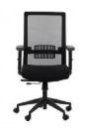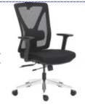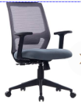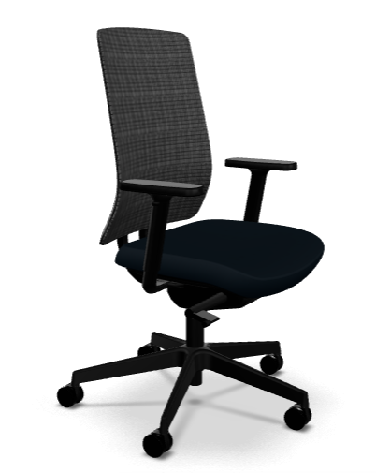
Bendrieji matmenys: aukštis 930-1030 mm, plotis 600 mm, gylis 590 mm; Galima pločio ir gylio paklaida iki 30 mm į didesnę pusę.
Sėdėjimo aukštis turi būti reguliuojamas ne mažesniame kaip 430–540 mm intervale.
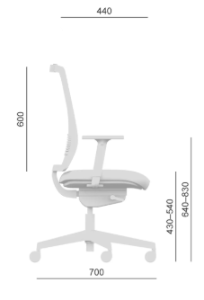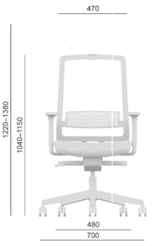
Kėdė turi turėti sėdimosios dalies aukščio reguliavimo dujinį mechanizmą ir pasvirimo mechanizmą su ne mažiau kaip 3 fiksavimo pozicijomis.
Kėdės atlošas ir sėdimoji dalis turi būti atskiri ir pritaikyti reguliavimui nepriklausomai vienas nuo kito.
Porankių aukštis reguliuojamas.
Sėdynė turi būti aptraukta juodos spalvos nedegiu gobelenu. Gobeleno atsparumas trinčiai – ne mažiau, kaip 100000 Martindale testo ciklų.
Nugarėlė turi būti aptraukta juodos spalvos tinkleliu, kurio atsparumas trinčiai – ne mažiau, kaip 100000 Martindale testo ciklų.
Turi būti ergonomiškai išformuotos nugarėlė ir sėdynė. Juosmens zonoje turi būti integruota reguliuojamo aukščio atrama (pagalvėlė).

Kėdė turi tikti naudotojams, kurių svoris iki 120 kg.
Atraminė bazė juoda penkiakampė, su ratukais, pritaikytais šviesaus linoleumo dangai.

2.6 Vonios spintelė su veidrodžiu

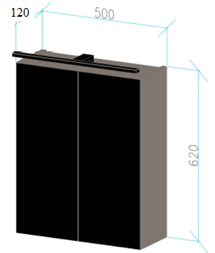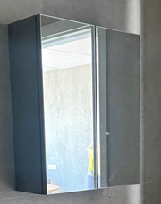

Spintelės matmenys: aukštis - 620 mm, plotis 500 mm, gylis 200 mm. Galima paklaida ± 10 mm.
Karkasas (korpusas) iš ne mažiau kaip 18 mm LMDP, Egger U767 ST9 (sp. Pilka - Cubanit grey) arba lygiavertės plokštės savo spalva, dizainu ir kokybinėmis savybėmis, briaunos laminuotos ne plonesne kaip 2 mm storio tokios pat spalvos PVC arba ABS briauna.
Nugarėlė iš ne mažiau kaip 3 mm didelio tankio lakuotos medienos plaušų plokštės, korpuso spalvos.
Fasadai: LMDP 18 mm Egger U767 ST9 + 4 mm veidrodis Briauna ABS Grey Pearl XG
Durelių lankstai turi būti Bloom arba lygiaverčiai savo kokybinėmis savybėmis .
Be rankenėlės, 2 cm nuleistu priekiu.

2.7 Vonios spintelė su stalčiais

Spintelės matmenys: aukštis 800 mm, gylis 500 mm, plotis 300 mm. Galima paklaida ± 10 mm.
Ant kojelių, tvirtinama prie sienos. Kojelės juodos L-150 mm, 25x25
Karkasas (korpusas) iš ne mažiau kaip 18 mm LMDP, Egger U767 ST9 (sp. Pilka - Cubanit grey) arba lygiavertės plokštės savo spalva, dizainu ir kokybinėmis savybėmis, briaunos laminuotos ne plonesne kaip 2 mm storio tokios pat spalvos PVC arba ABS briauna.
Stalčių bėgeliai pilno ištraukimo su švelniu uždarymu / pritraukimu, mechnizmai BLUM Tandembox arba lygiaverčiai savo kokybinėmis savybėmis.
Fasadai: LMDP Ąžuolas Vicenza H3157 ST12 arba lygiavertės plokštės savo spalva, dizainu ir kokybinėmis savybėmis, briaunos laminuotos ne plonesne kaip 2 mm storio tokios pat spalvos PVC arba ABS briauna.
Rankenėlės juodos matinės, artimos paveikslėlyje pavaizduotai išvaizdai:
Spintelės atraminės dalys turi būti apsaugotos, kad nebraižytų ir neteptų šviesių plytelių grindų.

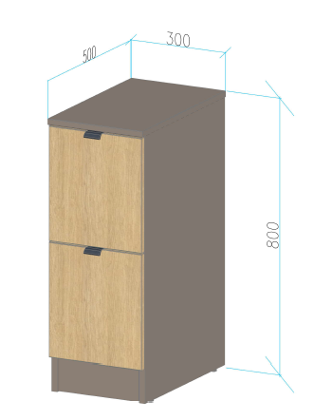

  - Valymo priemonių spinta

Matmenys: ilgis 800-900 mm, gylis 450-520 mm, aukštis 1800-2000 mm. Galima paklaida ± 10 mm.

2-jų durų metalinė ūkinė spinta su vertikalia pertvara. Vienoje pusėje – lentyna, skersinis pakaboms ir kabliukai, kitoje pusėje – 5 lentynos. Duryse yra ventiliacinės grotelės. Durys rakinamos baldine spynele. Komplekte ne mažiau kaip po 2 raktelius.
Spinta pagaminta iš ne mažiau, kaip 0,8 mm storio skardos.
Spinta dažoma šviesiai pilkos spalvos dažais (konkurso laimėtojas turės suderinti su naudotoju).
Spintos atraminės dalys turi būti apsaugotos, kad nebraižytų ir neteptų šviesaus linoleumo grindų.
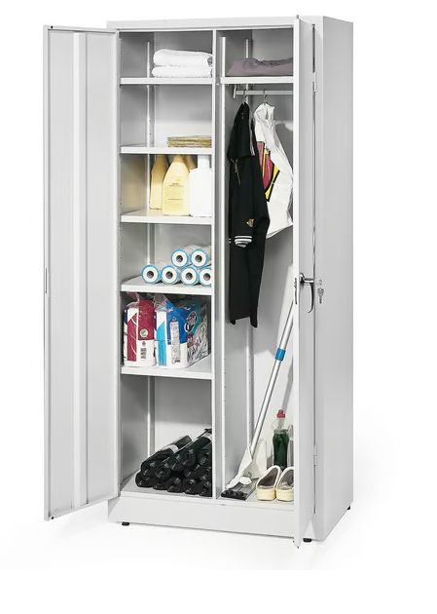

  - Spinta džiovyklai

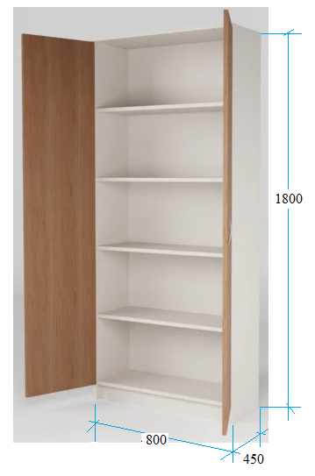

Matmenys: ilgis - 800 mm, gylis - 450 mm, aukštis 1800 mm. Leistina paklaida ± 50 mm.
Spintos viduje 3 keičiamo aukščio lentynos ir viena (antra skaičiuojant nuo apačios) fiksuoto ne mažiau kaip 330 mm aukščio lentyna.
Spinta gaminama iš ne mažiau, nei 18 mm storio LMDP, kurios spalva balta ar šviesiai pilka, konkurso laimėtojo derinama su naudotoju.
Visų plokščių kraštai padengiami ne plonesne nei 1 mm ABS/PVC briauna.
Rankenėlės metalinės.
Kojelės 2-3 cm aukščio, išsukamos grindų nelygumams išlyginti.

2.10 Poilsio patalpos stalas 1600 mm ilgio gali būti per mažai asmenims???

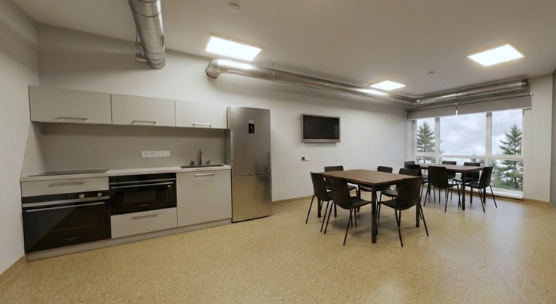

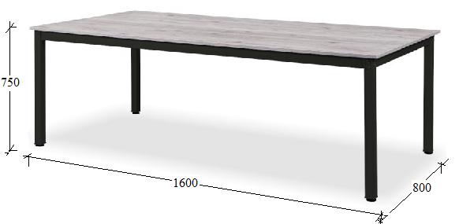

Stalo matmenys: ilgis-1600 mm, plotis-800 mm, aukštis 750 mm. Galima paklaida ± 10 mm.
Stalo kojos turi būti metalinės, dažytos juoda spalva milteliniu būdu. Stalo kojos tvirtinamos prie metalinio rėmo po stalviršiu. Rėmas prie stalviršio tvirtinamas per metalines įvores.
Stalviršis turi būti pagamintas iš ne mažiau kaip 25 mm LMDP, Egger H3157 ST12 (sp. Vicenza Ąžuolas - Vicenza Oak) arba lygiavertės plokštės savo spalva, dizainu ir kokybinėmis savybėmis, briaunos laminuotos ne plonesne kaip 2 mm storio tokios pat spalvos arba juoda PVC arba ABS briauna.
Stalo atraminės dalys turi būti apsaugotos, kad nebraižytų ir neteptų šviesaus linoleumo grindų.

2.11 Poilsio patalpos kėdė

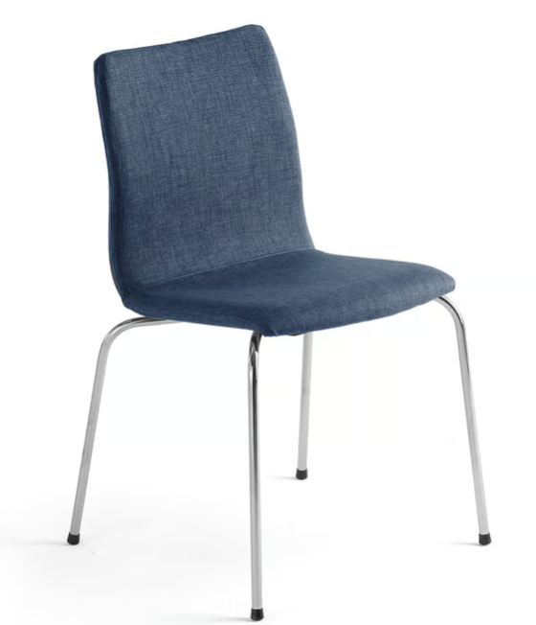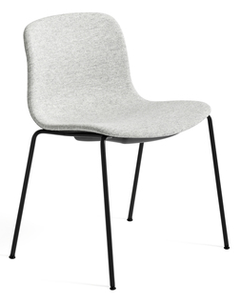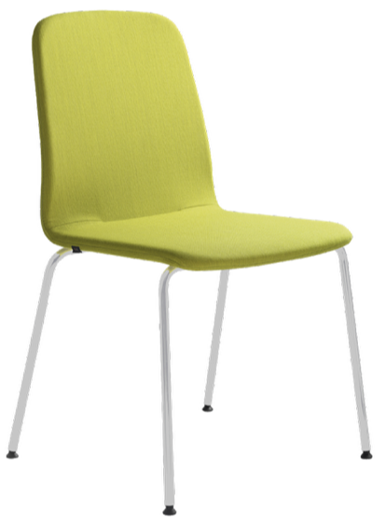
Kėdė – „ISO“ tipo arba lygiavertė. Kėdės rėmas – juodas metalinis. Minkšta dalis aptraukta bronzos – rudos - vario tamsios spalvos gobelenu, spalvą konkurso laimėtojas turės suderinti su naudotoju. Gobeleno atsparumas trinčiai turi būti ne mažiau kaip 100 000 ciklų pagal Martindale skalę.
Galima matmenų paklaida - ± 20 mm, bendras kėdės aukštis gali būti aukštesnis iki 100 mm.
Leistina kėdės apkrova iki 120 kg.
Kėdė turi tikti naudotojams, kurių svoris iki 120 kg.
Kėdės kojelių atraminės dalys turi būti apsaugotos, kad nebraižytų ir neteptų šviesaus linoleumo grindų.

2.12 Trivietė sofa

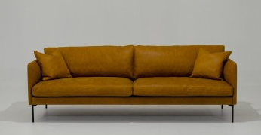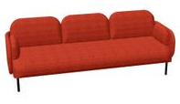

Sofos gabaritiniai matmenys: ilgis 1680 mm, plotis 700 mm, aukštis 730 mm. Galima paklaida ± 10 mm.
Minkšta trijų vietų sofa, su nuimamomis 4 (arba 5) pagalvėmis – dviem (arba 3) atraminėmis prie nugaros atlošo ir dviem dekoratyvinėmis prie porankių.
Sofa turi būti pagaminta iš vientisos pušies masyvo arba lygiavertės kitų medžiagų konstrukcijos, sutvirtintos ne plonesne kaip 15 mm fanera.
Sėdimosios dalies konstrukcijoje turi būti įrengtos plieninės zigzago formos arba lygiavertės spyruoklės. Ant jų turi būti du porolono sluoksniai: vieno tankis ne mažiau kaip 40 kg/m³, ir kito tankis ne mažiau kaip 30 kg/m³. Sėdimoji dalis turi būti konstrukciškai sujungta su atlošo ir porankių dalimi. Atlošas su porankiais turi būti pagaminti iš vientisos konstrukcijos, naudojant ne plonesnes kaip 15 mm medžio drožlių plokštes, ne plonesnę kaip 15 mm fanerą. Ant viršaus turi būti vienas porolono sluoksnis, kurio tankis ne mažiau kaip 40 kg/m³, ir vienas poliesterinio kamšalo sluoksnis.
Visa sėdimoji dalis, atlošas ir porankiai turi būti apvilkti gobelenu be klijavimo.
Sofa turi turėti dvi (arba 3) atlošo ir dvi porankių pagalvėles. Visos pagalvėlės turi turėti vieną porolono sluoksnį, kurio tankis ne mažiau kaip 23 kg/m³, ir du poliesterinio kamšalo (sintepono) sluoksnius. Porankių ir atlošo pagalvėlių formos gali būti užapvalintos arba ne, kaip pavaizduota paveikslėliuose. Pagalvėlės nugarai atremti nepritvirtintos prie atlošo

Minkštasuolio pagrindą turi sudaryti milteliniu būdu dažytos metalinės kojelės, kurių skersmuo ne mažiau kaip 30 mm. Kojelės turi būti pritvirtintos prie ne plonesnių kaip 4 mm storio metalinių plokštelių. Kojelių apačioje turi būti atramėlės, tinkamos linoleumo dangai.
Minkštasuolis ir pagalvėlės turi būti dengti gobelenu, kurio sudėtis 100 % poliesteris. Gobelenas turi būti ne mažiau kaip 100 000 ciklų pagal Martindale skalę tvirtumo atžvilgiu, turi atitikti BS EN 1021/1 ir 2 ugnies atsparumo reikalavimus (cigarečių ir degtukų testai), pilingavimas turi būti ne mažiau kaip 4–5 šlapio ir 5 sauso (ISO 105-X12), šviesos atsparumas turi būti ne mažiau kaip 6 (EN ISO 105-B02). Gobelenų pasirinkimas turi būti ne mažiau kaip 3 bronzos – rudų-vario atspalvių, spalvą konkurso laimėtojas turės suderinti su naudotoju.
Sėdimoji dalis sujungta su atlošu ir porankiais naudojant metalinę furnitūrą
Sofa ant metalinių arba medžio masyvo kojelių, juodos spalvos, ne mažiau 90 mm aukščio.

Nepritvirtintos prie atlošo
Sofa turi tikti trims naudotojams, kurių svoris iki 120 kg.

2.13 Lova su galvūgalio lentyna

Lova su galvūgalio lentyna:
1,18 x 0,36 x 0,98 m (lovos dėžė) KIEK??
1,185 x 0,777 x 0,398m (lentyna apatinė)
1,185 x 0,333 x 0,398m (lentyna vidurinė)
1,35 x 0,205 x 0,425m (lentyna viršutinė)
0,6 x 0,4 x 0,32 m (pagalvė)
2,21 x 1,01 x 0,2 m (čiužinys)

Lovos gabaritiniai matmenys: ilgis 2280 mm, plotis 1450 mm, atraminės plokštės prie sienos aukštis 777 mm, galima paklaida ± 30 mm.

Lova (visos detalės) pagaminta iš ne mažiau kaip 18 mm storio LMDP, Egger U767 ST9 (sp. pilka -cubanit grey) arba lygiavertės plokštės savo spalva, dizainu ir kokybinėmis savybėmis, išorinės (fasadinių detalių) briaunos laminuotos ne plonesne kaip 2 mm storio tos pat spalvos PVC arba ABS, vidinės briaunos - laminuotos ne plonesne kaip 1 mm storio tos pat spalvos PVC arba ABS.
Pagrindo plokštėje po čiužiniu turi būti ne mažiau kaip 12 angų ventiliacijai.
Viename lovos šone (prie sienos) turi būti 777 mm aukščio nuo grindų atraminė plokštė nugarai, prie kurios kibiu prisegimu (nuotraukoje – balta juosta) būtų tvirtinamos (su galimybe nuimti) dvi pagalvės nugarai atremti. Vienos pagalvės matmenys: ilgis 1100-1120 mm, aukštis 360-380 mm, storis 80-100 mm.

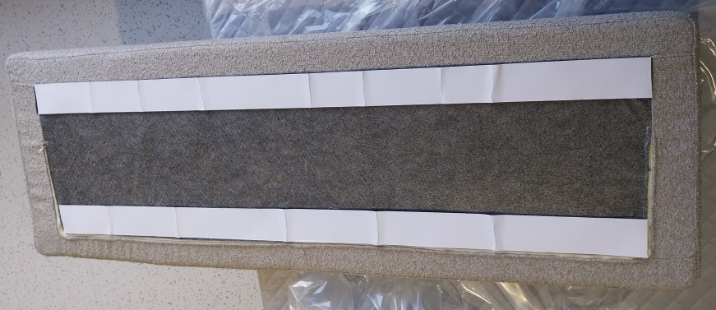

Pagalvės viduje turi būti stačiakampio formos pagrindas iš laidaus orui, elastingo putų poliuretano (arba lygiavertės baldų gamyboje naudojamos medžiagos), kurios tankis ne mažesnis kaip 30 kg/m³ pagrindas KAIP ČIUŽINIO?? Pagrindas iš visų pusių apdengtas nuimamu pilkos spalvos užvalkalu, užsegamu užtrauktuku, SKALBIAMAS??..
Pagalvė turi būti pritvirtinama prie atraminės plokštės kibiu tekstiliniu susegimu (velcro juosta), kurio viena pusė prisiūta prie pagalvės , o kita dvipuse lipnia juosta pritvirtinama reikiamamme aukštyje prie atraminės plokštės.
Su lova turi būti komplektuojamos ir dvi dekoratyvinės pagalvėlės , kurių matmenys 0,6 x 0,4 x 0,32 m (pagalvė), ). Gobelenų pasirinkimas turi būti ne mažiau kaip 3 bronzos – rudų-vario atspalvių, spalvą konkurso laimėtojas turės suderinti su naudotoju.
;
Lovos apačioje turi būti įrengtos dvi daiktadėžės ant ratukų. Rankenėlės prisukamos, juodo matinio metalo, artimos paveikslėlyje pavaizduotai išvaizdai.

Lovos su įdėtu čiužiniu miegojimo aukštis nuo žemės turi būti 510-550 mm.

Čiužinio matmenys: 221 cm x 1400 cm x 20 cm, leistina reikiamo dydžio paklaida, kad čiužinys tinkamai tilptų jam skirtoje vietoje.
Čiužinio pagrindas – stačiakampio formos, ne mažiau 19,5 cm (leidžiama 10% paklaida į didesnę pusę) storio, iš laidaus orui, elastingo putų poliuretano (arba lygiavertės čiužinių gamyboje naudojamos medžiagos), kurio tankis ne mažesnis kaip 30 kg/m³. Pagrindas, iš visų pusių apdengtas nuimamu užvalkalu.
Pagrindo ortopedinė apkrova (1 asmeniui) – iki 150 kg.
Užvalkalas – atsparus daugkartiniam skalbimui, pasiūtas iš tamsesnės rudos/pilkos ar kitos darbinio pavyzdžio derinimo metu suderintos tamsesnės pastelinės spalvos, mišriapluoščio audinio, sudygsniuoto su neaustine sintetine putlia medžiaga (arba lygiaverte), kurios paviršiaus tankis 140 (± 20) g/m².
Užvalkalas turi būti sukirptas ir pasiūtas taip, kad savo forma ir dydžiu tiksliai atkartotų pagrindą.
Užvalkalas ant pagrindo uždedamas/nuimamas užtrauktuko pagalba. Užtrauktukas turi būti derančios prie užvalkalo spalvos, jo ilgis ir įsiuvimo vieta turi užtikrinti patogų ir greitą užvalkalo nuėmimą/uždėjimą (atsegus užtrauktuką, užvalkalas negali atsiskirti į dvi atskiras dalis) bei patikimai tarnauti ir nesukelti kokių nors nepatogumų čiužinio eksploatacijos metu.
Užvalkalo daigstymui ir pasiuvimui turi būti naudojami užvalkalo audinio spalvos, armuoti poliesteriniai arba ne blogesnės kokybės siūlai. Užvalkalo vidinių siūlių apdorojimui leidžiama naudoti pilkus arba kitos nekontrastuojančios spalvos siūlus. Siuvimo/daigstymo siūlų storis ir dygsnių tankumas turi užtikrinti siūlės/peltakio stiprumą.
Užvalkalo daigstymas ir pasiuvimas turi būti atliktas kokybiškai: negalimas užvalkalo daigstymui naudojamos medžiagos plaušelių prasiskverbimas pro užvalkalo audinį, siūlių/peltakių suraukimas, iškreivinimas (siūlės plotis turi būti tolygus visame siūlės ilgyje), negalimi praleisti, sutankėję, išretėję ar neteisingai užveržti dygsniai, nutrukę siuvimo/peltakiavimo siūlai, nepakankamas medžiagos suveržimas, siūlių/peltakių irimas dėl nepadarytų ar netinkamai padarytų įtvirčių, medžiagos pažeidimas siuvimo mašinos adata ir pan.). Visų siūlių/peltakių galai turi būti užtvirtinti.
Visų užvalkalo detalių kraštai turi būti apmėtyti specialiomis mašinomis arba apdoroti kitu būdu taip, kad neirtų/nebrigztų gaminio eksploatavimo metu.
Čiužiniai turi būti be sutepimų, siūlgaliai ir kitos technologinio proceso liekanos turi būti išvalytos.
Prie kiekvieno čiužinio užvalkalo turi būti prisiūta ženklinimo juostelė, kurioje nurodoma:
- tiekėjo pavadinimas arba prekės ženklas;
- gamintojo pavadinimas arba prekės ženklas (jei nesutampa su tiekėju);
- gaminio pavadinimas (turi atitikti nurodytą sutartyje);
- gaminio dydis;
- pluoštinė sudėtis;
- sutarties data ir numeris;
- prekės partijos ir siuntos indeksas;
- pagaminimo data;
- priežiūros ženklų simboliai (pagal LST EN ISO 3758 (ISO 3758) arba lygiavertį standartą);
Ženklinimo juostelėje papildomai gali būti nurodyta ir kita informacija, kurią gamintojo nuomone turėtų žinoti kiekvienas vartotojas.
- Ženklinimo juostelės turi būti pagamintos iš atlasinės juostelės arba lygiavertės (juostelės kraštai negali būti aštrūs). Informacija ženklinimo juostelėje turi būti lengvai įskaitoma visą gaminio naudojimo laiką.
- Čiužinio užvalkalo ženklinimo juostelėje turi būti nurodytas skalbimas automatinėmis skalbimo mašinomis (temperatūra ne mažiau 40º C) ir būgninis džiovinimas.

Lova turi tikti naudotojams, kurių svoris iki 150 kg.
Spintų komplekto spalvas ir rankenėles konkurso laimėtojas turės suderinti su naudotoju.
Durelių lankstai turi būti Bloom arba lygiaverčiai savo kokybinėmis savybėmis.

splokštės, komplektuojama su čiužiniu, pagalvė,.
Lentyna komplektuojama su dekoratyviomis šoninėmis sienelėmis imituojančiomis tašelius pagal pateikiamą paveikslėlį – naudojama frezuota LMDP su tašelių imitacija.

Lentynos korpusas turi būti gaminamas iš ne mažiau kaip 18 mm storio LMDP, Egger U767 ST9 (sp. pilka -cubanit grey) arba lygiavertės plokštės savo spalva, dizainu ir kokybinėmis savybėmis, briaunos laminuotos ne plonesne kaip 1 mm storio tos pat spalvos PVC arba ABS.
Lentynos fasadinės durelės gaminamos iš ne plonesnės kaip 18 mm LMDP, Egger H 3157 ST12 (sp. Vicenza ąžuolo - Vicenza Oak) arba lygiavertės plokštės savo spalva, dizainu ir kokybinėmis savybėmis, briaunos laminuotos ne plonesne kaip 2 mm storio tos pat spalvos PVC arba ABS briauna.
Uždaroma lentynos dalis turi būti vertikalia pertvara padalinta į dvi lygias dalis, ir kiekvienoje dalyje turi būti po keičiamo aukščio lentyną.

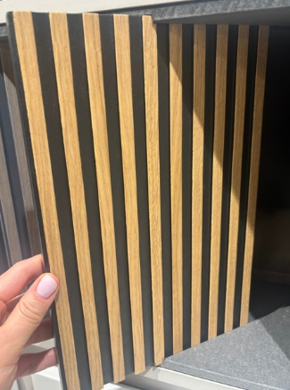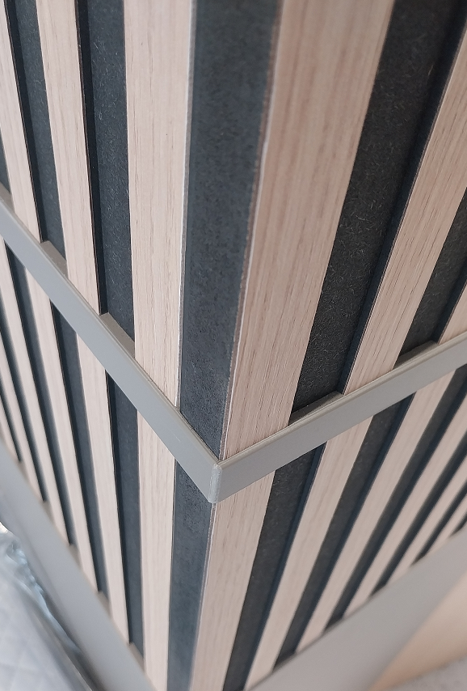

Viršutinių atvirų dviejų lentynų sienelės dekoruotos tokia pat frezuota plokšte su tašelių imitacija - kaip pavaizduota nuotraukose ir eskizuose.

Spinta prie lovos: Rankenėlės - metalinės, dažytos milteliniu būdu, juodos spalvos.

Baldų gamybiniai brėžiniai derinami su užsakovu.

Komplekte įskaičiuojamos ir nurodytos pagalvėlės.
Technologinės ertmės, kurių skersmuo didesnis negu 5 mm, turi būti uždengtos.

Komplekte įskaičiuojama pakopinė taburetė 55-67 cm aukščio, telpanti į lentyną, nurodytą nuotraukoje. Visų baldų spalvas ir gamyklinius brėžinius derinti su užsakovu.
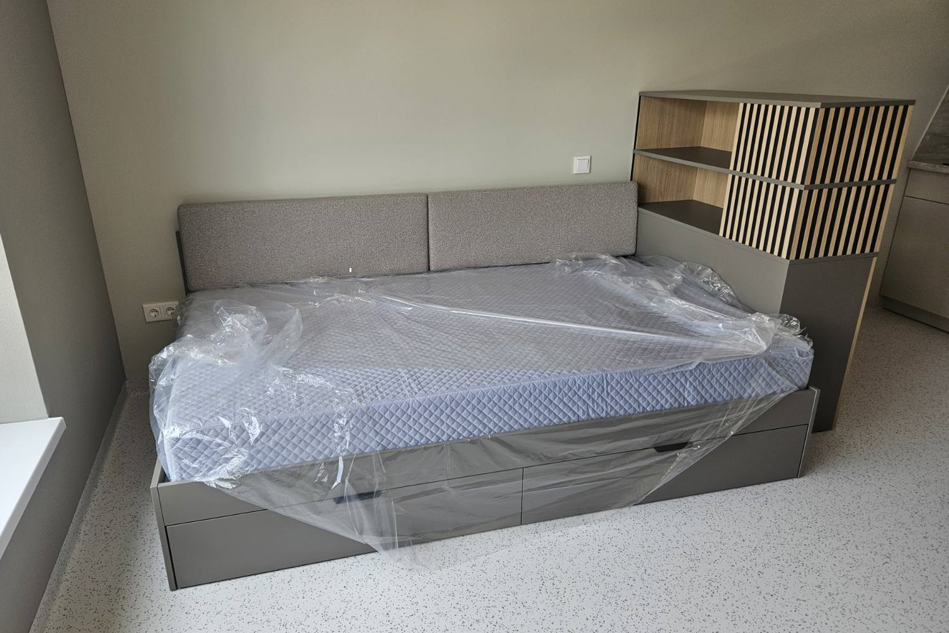

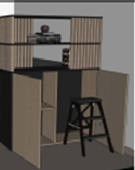
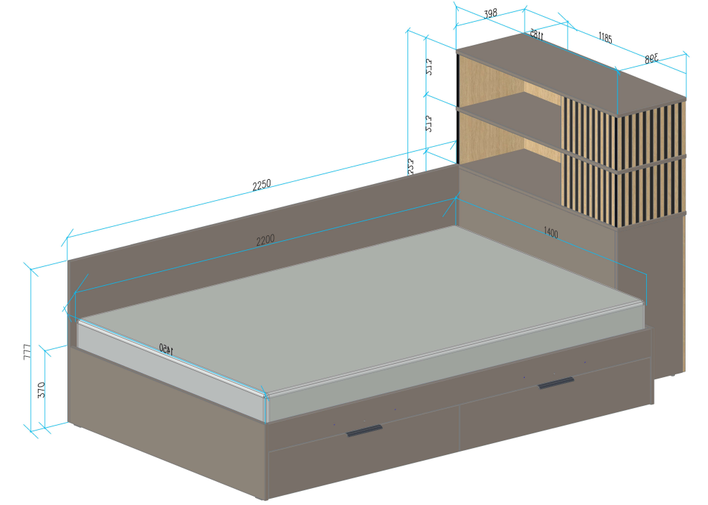
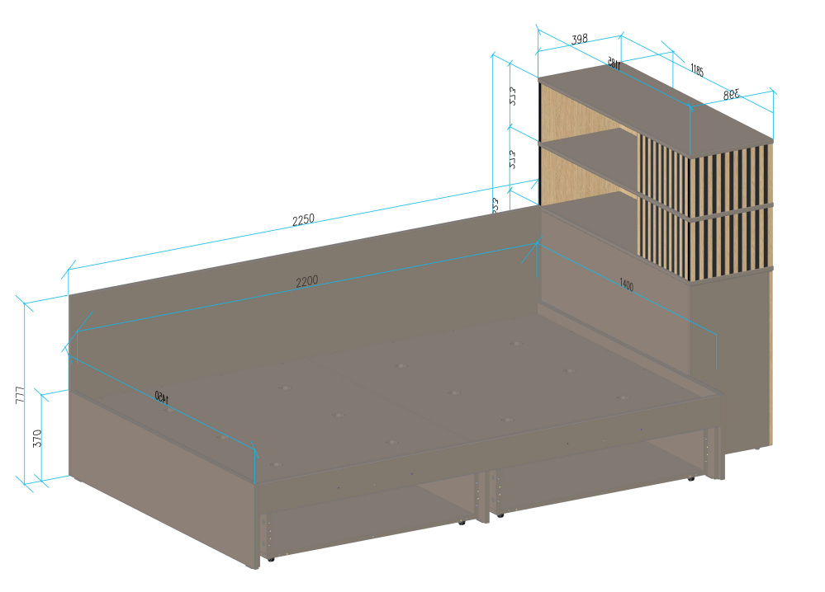
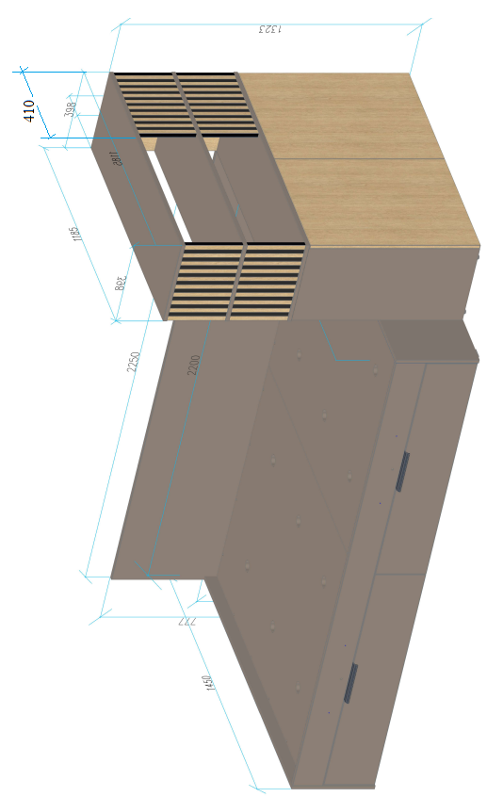

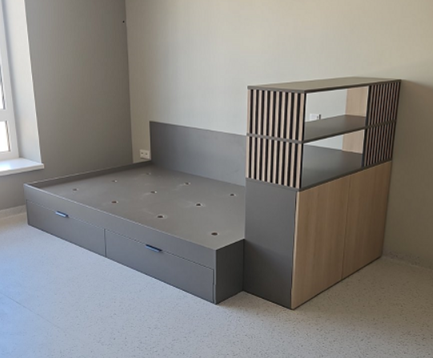

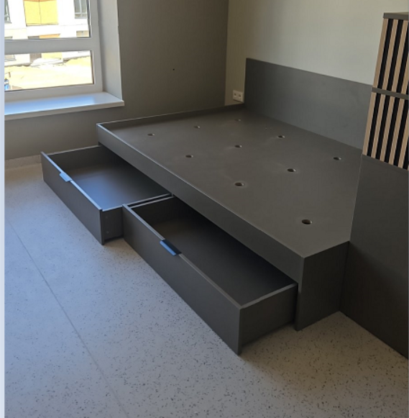

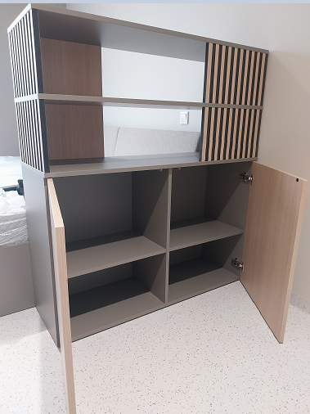

Komplekte turi būti pakopinė taburetė-laipteliai (gali būti iš medžio arba metalo, arba mišrios konstrukcijos), kuri turi tikti asmenims, kurių svoris iki 120 kg.
Taburetės-laiptelių aukštis gali būti 550-670 mm intervale, visiems kitiems matmenims galimas matmenų nuokrypis ± 10 mm. Esant būtinybei, kitokį matmenų nuokrypį konkurso laimėtojas turės suderinti su naudotoju.

